НАЦІОНАЛЬНИЙ ТЕХНІЧНИЙ УНІВЕРСИТЕТ УКРАЇНИ

“КИЇВСЬКИЙ ПОЛІТЕХНІЧНИЙ ІНСТИТУТ”

Факультет прикладної математики

Кафедра прикладної математики

КУРСОВА РОБОТА

з дисципліни “Алгоритми і системи комп’ютерної математики”

на тему: Модель Ходжкіна-Хасклі

Керівник:

Бай Ю.П.

Студентки IV курсу, групи КМ-03

Пюстонен С.Р.

Київ – 2024

ЗМІСТ

1 ВСТУП 3

1.1 Мета 3

1.2 Об’єкт дослідження 3

1.3 Предмет дослідження 3

1.4 Робочий метод 3

2 Теоретична частина 4

2.1 Нервова система людини 4

2.2 Нейрони і нервові вузли (або ганглій) 5

2.3 Механізм дії нейрона 5

2.4 Електрична аналогія роботи нейрона 8

2.5 Математичний опис роботи нейрона 9

2.6 Диференціальні рівняння моделі Ходжкіна-Хасклі 12

3 Практична частина 14

ВИСНОВКИ 19

СПИСОК ВИКОРИСТАНИХ ДЖЕРЕЛ 20

ДОДАТКИ 21

1 ВСТУП

* 1. Мета

Основною метою дослідження є аналіз та візуалізація динаміки мембранного потенціалу нейрона за допомогою математичної моделі Ходжкіна-Хакслі, а також вивчення впливу зміни параметрів моделі на поведінку нейрону.

* 1. Об’єкт дослідження

Об'єктом дослідження є біоелектрична активність нейронних клітин, яка має вирішальне значення для передачі сигналів у нервовій системі.

* 1. Предмет дослідження

Предметом дослідження є математична модель Ходжкіна-Хакслі, яка описує механізми генерації та поширення потенціалу дії у нейронах, заснована на диференціальних рівняннях іонних каналів.

* 1. Робочий метод

Використовується чисельний метод інтеграції диференціальних рівнянь, як правило, метод Рунге-Кутта четвертого порядку, для розв'язання системи рівнянь Ходжкіна-Хакслі. Крім того, використовується програмне забезпечення, таке як Python з бібліотеками NumPy та SciPy, для реалізації моделі та Matplotlib для візуалізації результатів.

2 Теоретична частина

* 1. Нервова система людини

Нервова система людини є надзвичайно складною і диференційованою системою, яка забезпечує прийом, обробку, зберігання та передачу інформації між різними частинами організму. Вона складається з двох основних частин: центральної нервової системи (**ЦНС**), яка включає мозок і спинний мозок, та периферійної нервової системи (**ПНС**), яка складається з нервів та нервових вузлів, що з'єднують ЦНС з усіма частинами тіла.

Периферійна нервова система поділяється на дві великі підсистеми: соматичну, яка керує добровільними діями, такими як рух м'язів, і вегетативну (автономну), яка регулює недобровільні функції, наприклад, роботу серця та вироблення травних соків. Вегетативна нервова система поділяється на симпатичну та парасимпатичну системи, які працюють, в основному, антагоністично для підтримки гомеостазу організму.

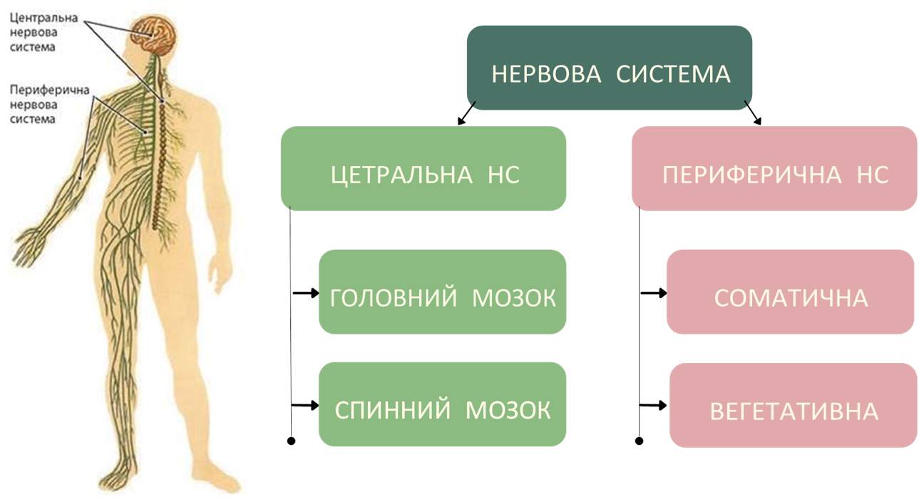

Рис. 2.1.1 – Підсистеми нервової системи [6]

* 1. Нейрони і нервові вузли (або ганглій)

Основними будівельними блоками нервової системи є **нейрони** - спеціалізовані клітини, здатні до генерації та передачі електричних сигналів. Вони формують складні мережі, які забезпечують обробку та передачу інформації всередині організму. Для ефективної роботи нейронів і підтримки їх життєдіяльності в нервовій системі існують нервові вузли - сконцентровані області, що містять як нейрони, так і гліальні клітини. Нервові вузли виконують кілька критично важливих функцій:

* Інтеграція сигналів: нервові вузли служать місцями, де може відбуватися інтеграція нервових сигналів, дозволяючи організму адаптуватися до змін внутрішнього та зовнішнього середовища;
* Передача інформації: вони допомагають в передачі інформації між різними частинами нервової системи, забезпечуючи координацію і регуляцію функцій організму.

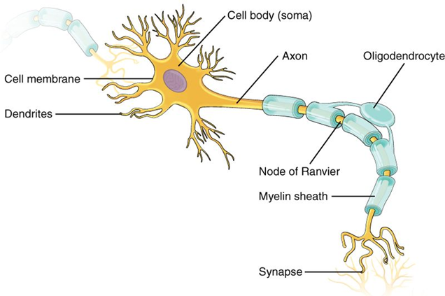

Рис. 2.2.1 – Структура нейрона [7]

* 1. Механізм дії нейрона

**Нейрон** — це основна функціональна одиниця нервової системи, яка спеціалізується на прийомі, обробці та передачі інформації за допомогою електричних та хімічних сигналів. Процес передачі нервового імпульсу в нейроні можна розділити на кілька ключових етапів: виникнення потенціалу дії, його поширення по аксону та передача сигналу до наступного нейрона через синапс.

Все починається зі стану спокою, коли нейрон має від'ємний електричний заряд всередині клітини в порівнянні з навколишнім середовищем. Це стан відомий як відпочиваючий мембранний потенціал, який зазвичай становить приблизно -70 мВ. Відпочиваючий потенціал підтримується за допомогою насосів іонів (зокрема, насоса натрій-калій) та іонних каналів, які регулюють концентрацію іонів натрію та калію всередині та зовні клітини.

Коли нейрон стимулюється (через хімічні сигнали від інших нейронів або через фізичні стимули), іонні канали на його мембрані відкриваються, дозволяючи іонам натрію швидко потрапляти всередину клітини, що призводить до деполяризації мембрани. Якщо деполяризація досягає певного порогового рівня, зазвичай близько -55 мВ, це запускає потенціал дії.

**Потенціал дії** — це раптова, короткочасна інверсія мембранного потенціалу, під час якої він стає позитивним відносно зовнішнього середовища. Це відбувається через масовий вхід іонів натрію через спеціалізовані іонні канали. Після цього іони калію виходять з клітини, що допомагає відновити вихідний від'ємний мембранний потенціал. Цей процес поширюється уздовж аксону нейрона до його кінців, переносячи сигнал до наступного нейрона або м'яза.

Коли потенціал дії досягає кінця аксона в пресинаптичній терміналі, він стимулює вивільнення **нейромедіаторів** — хімічних речовин, які переносять сигнал між нейронами через синапс. Нейромедіатори перетинають синаптичну щілину і зв'язуються з рецепторами на постсинаптичній мембрані наступного нейрона, змінюючи його електричний стан. Це може призвести до деполяризації постсинаптичного нейрона та генерації нового потенціалу дії або, навпаки, інгібувати генерацію потенціалу дії, залежно від типу нейромедіатора.

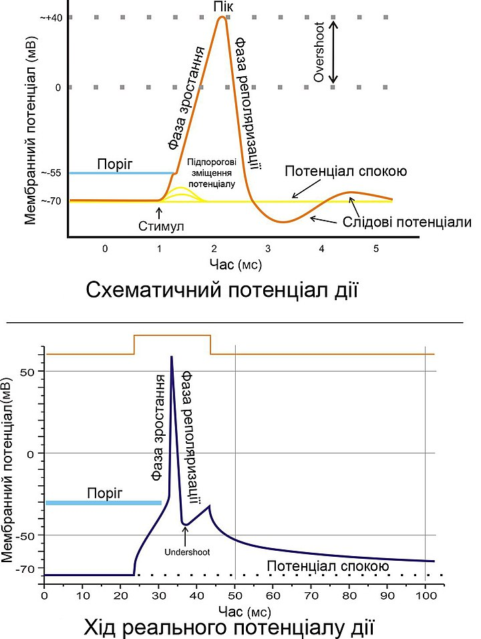

Рис. 2.3.1 – Етапи “життя” потенціала дії [8]

Цей процес дозволяє нейронам комунікувати один з одним, формуючи складні мережі, які лежать в основі всіх функцій нервової системи, від простих рефлексів до складних процесів мислення і відчуттів.

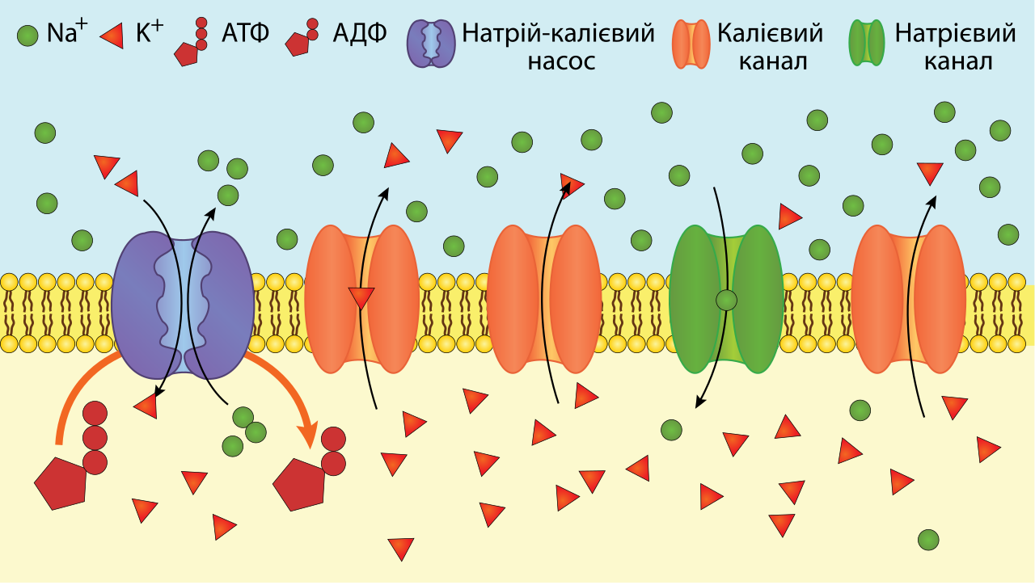

Рис. 2.3.2 – Структура мембрани нейрона [8]

* 1. Електрична аналогія роботи нейрона

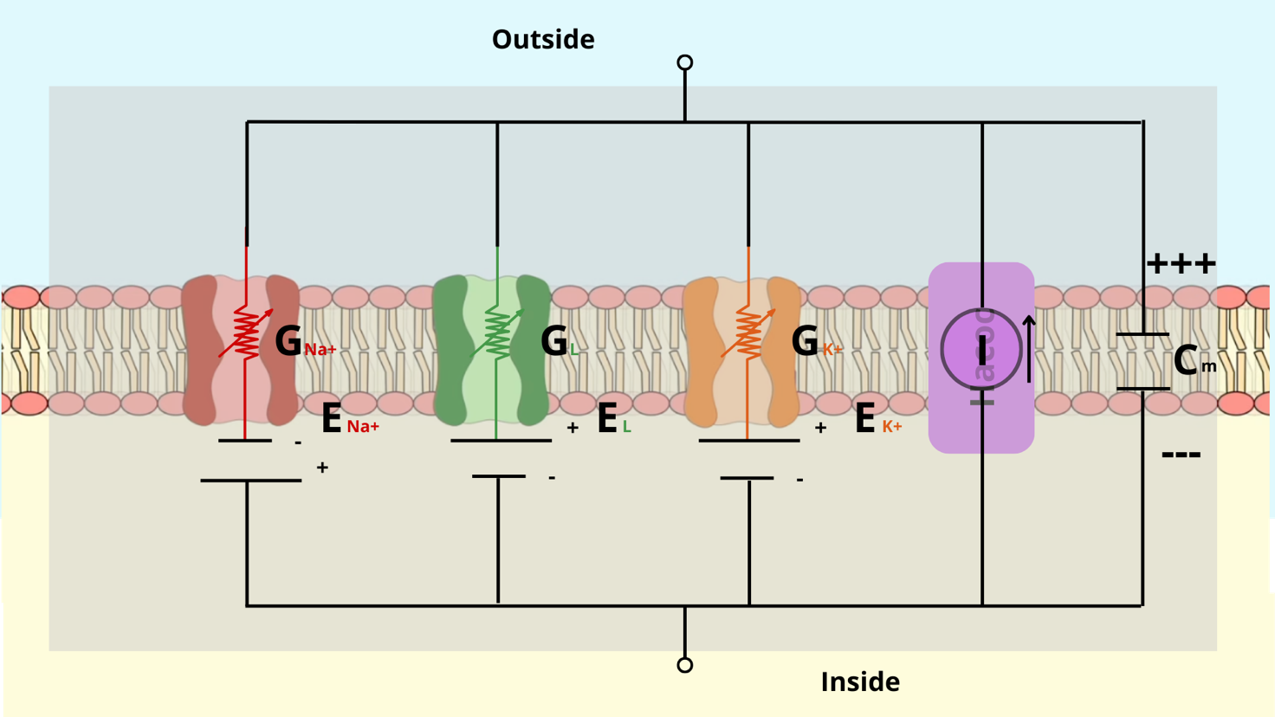

Рис. 2.4.1 – Зіставлення біологічної та електричної схем роботи нейрона

На зображенні зображено електричну модель, яка використовується для представлення пасивних і активних властивостей нейронної мембрани, що імітують її електричну поведінку. Такий підхід називається "еквівалентною схемою" або "електричною аналогією". Ось основні компоненти та їхнє значення:

* **Змінні резистори** ( ): у схемі вони символізують іонні канали для натрію (), калію (), і хлору (). Резистор з нижчим опором означає вищу провідність для іонів, тобто більше іонних каналів відкрито і іони можуть легше пересуватися через мембрану. Під час потенціалу дії, провідність цих каналів змінюється, що моделює відкриття та закриття іонних каналів у реальних нейронах;
* **Джерело ЕРС** ( , ): ці джерела напруги представляють рівноважні потенціали для кожного іонного виду. Рівноважний потенціал — це напруга, при якій рух іонів через мембрану через канали цього іонного виду припиняється, оскільки електрохімічний градієнт балансується;
* **Конденсатор** (): мембрана нейрона поводить себе як конденсатор, здатний накопичувати і відпускати електричний заряд. Мембранний потенціал змінюється, коли заряд накопичується на мембрані (**деполяризація**) та коли заряд відпускається (**реполяризація**). Ємність мембрани () відображає її здатність до накопичення заряду і важлива для формування та швидкості поширення потенціалу дії [2].

**!** У реальному нейроні, коли відбувається стимуляція, іонні канали відкриваються, знижуючи опір для і дозволяючи втікати всередину клітини, що моделюється зниженням на схемі та веде до деполяризації мембрани (заряд на конденсаторі зростає). Коли потенціал дії досягає піку, іонні канали відкриваються, опір для знижується, іони виходять з клітини (на схемі зменшується), що веде до реполяризації мембрани (заряд на конденсаторі зменшується). Таким чином, ця схема дозволяє візуалізувати і краще зрозуміти комплексні електричні властивості нейронної мембрани.

* 1. Математичний опис роботи нейрона

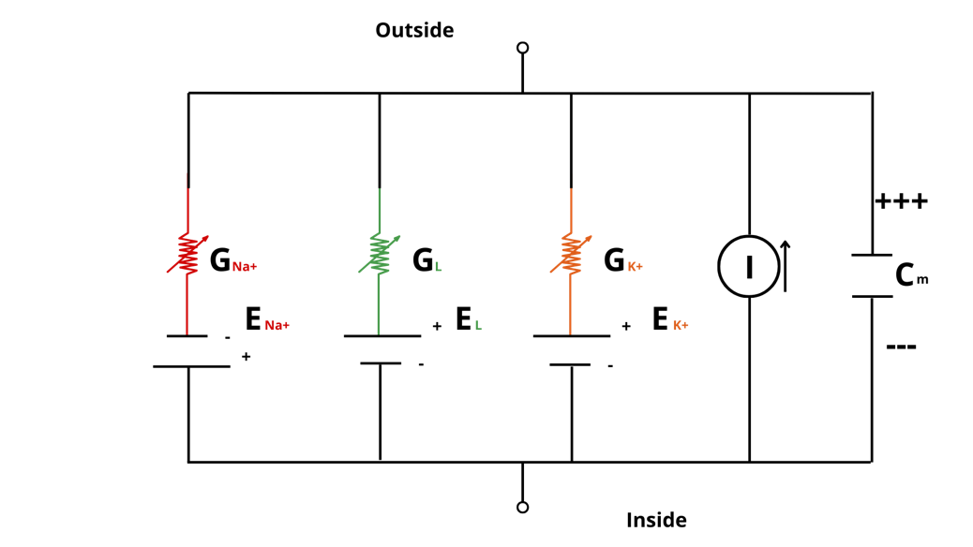

Рис. 2.5.1 – Електрична схема роботи нейрона

**Модель Ходжкіна-Хакслі** — це математична модель, яка описує, як потенціал дії у нейронах генерується та поширюється. Модель базується на диференціальних рівняннях, які описують рух іонів через специфічні іонні канали, та розв'язується з часом для моделювання активності нейрону. Ось основні рівняння:

1. Загальне рівняння для визначення мембранного потенціалу :
2. Струми для кожного іонного виду, які залежать від їх провідностей та потенціалів дії:
3. Функції швидкості та були визначені емпірично та мають наступний вигляд:

Ці рівняння з'єднують електричні характеристики нейронної мембрани з біофізичними властивостями іонних каналів. Модель Ходжкіна-Хакслі була розроблена на основі експериментів із вимірювань на аксоні кальмара і є однією з найважливіших у нейронауці.

Ходжкін та Хакслі проводили експерименти на великих нервових клітинах кальмара, які дозволили їм виміряти електричні властивості мембрани та відповідні іонні струми. Вони виявили, що канали можуть перебувати у відкритому або закритому стані, а перехід між цими станами залежить від мембранного потенціалу. Для опису цієї поведінки Ходжкін та Хакслі запропонували систему диференціальних рівнянь, які моделюють часові зміни змінних :

* моделює активацію натрієвих каналів;
* моделює інактивацію натрієвих каналів;
* моделює активацію калієвих каналів.

Кожна з цих змінних змінюється від 0 до 1, де 0 означає повністю закритий стан, а 1 — повністю відкритий. У природі процеси відкриття та закриття іонних каналів мають стохастичний (випадковий) характер, оскільки вони залежать від теплового руху молекул та випадкових коливань структури самого білка каналу.

У класичній моделі Ходжкіна-Хакслі ця стохастичність не враховується, і розглядаються як детерміновані змінні. Якщо би ми хотіли моделювати стохастичну поведінку кожного окремого іонного каналу, нам би потрібно використовувати стохастичні диференціальні рівняння або дискретні стохастичні моделі, що враховують індивідуальні випадкові події відкриття та закриття кожного каналу, але у даній роботі ми цього робити не будемо.

Швидкість зміни кожної змінної описується різницею між "вхідною" та "вихідною" швидкостями — тобто швидкостями відкриття (активації) та закриття (деактивації) каналів. Вони позначаються як та , де вони залежать від мембранного потенціалу . Функції та були виведені на основі експериментальних даних. Вони мають такі форми, які найкраще підходили для опису поведінки іонних каналів у різних умовах мембранного потенціалу.

Ці функції забезпечують математичну основу для моделювання часової залежності відкриття та закриття іонних каналів у відповідь на зміни мембранного потенціалу, і вони використовуються для обчислення іонних струмів, які генерують потенціал дії.

* 1. Диференціальні рівняння моделі Ходжкіна-Хасклі

Чому ж ці змінні залежать від часу? Мембранний потенціал та змінні залежать від часу, оскільки вони описують динаміку електричної активності нейрону, яка є відповіддю на зміни в електрохімічних градієнтах через мембрану.

Вони не статичні, оскільки нейрони постійно реагують на вхідні сигнали, які змінюють їхній стан. Потенціал змінюється через іонні струми, що виникають в результаті відкриття та закриття іонних каналів. Змінні представляють частку іонних каналів у певному стані (відкритому або закритому) і змінюються з часом, оскільки канали відкриваються та закриваються у відповідь на зміни мембранного потенціалу.

Таблиця 2.6.1 – Опис змінних диференційних рівнянь моделі Ходжкіна-Хасклі

|  |  |
| --- | --- |
|  | Мембранний потенціал |
|  | Змінна, яка описує стан активації натрієвих каналів |
|  | Змінна, яка описує стан інактивації натрієвих каналів |
|  | Змінна, яка описує стан активації калієвих каналів |
|  | Ємність мембрани |
|  | Максимальна провідність для каналів |
|  | Рівноважні потенціали |
|  | Зовнішній струм, прикладений до нейрона |
|  | Швидкості відкриття каналів |
|  | Швидкості закриття каналів |

Ця система рівнянь є ключовою для опису динаміки мембранного потенціалу в часі і для розуміння процесів, які відбуваються під час генерації та поширення потенціалу дії в нейронах. Розв'язок цієї системи дозволяє визначити, як нейрон реагує на стимули та як передається нервовий сигнал.

3 Практична частина

Код, що розроблено до курсової роботи реалізує модель Ходжкіна-Хакслі для опису електричної активності нейрона. Він інтегрує систему диференціальних рівнянь, яка описує часову зміну мембранного потенціалу та стану іонних каналів. Після інтеграції рівнянь, код може візуалізувати потенціал дії нейрона у вигляді графіка, показуючи, як потенціал змінюється з часом у відповідь на заданий зовнішній стимул.

Експериментальні “пари” для тестування коду:

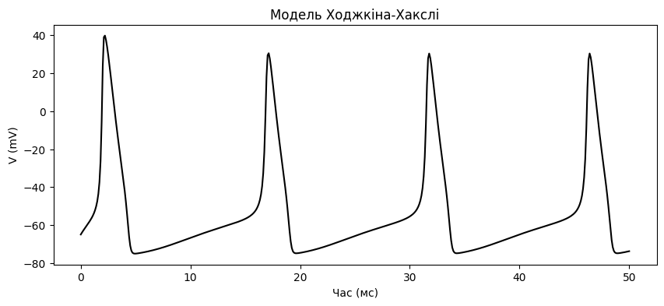

Рис. 3.1 – Тестування пари провідностей 120/36 ()

На графіку видно, що нейрон генерує декілька ритмічних спайків (короткочасний електричний розряд) з регулярними інтервалами. Кожен спайк характеризується:

* Швидкою деполяризацією, коли мембранний потенціал різко зростає в результаті входу іонів натрію через відкриті натрієві канали;
* За деполяризацією наступає реполяризація, яка пов'язана з відкриттям калієвих каналів і виходом іонів калію з клітини, що сприяє поверненню мембранного потенціалу до вихідного відпочиваючого рівня;
* Невелика післядеполяризаційна гіперполяризація (післяспайкова гіперполяризація) відбувається через триваліше відкриття калієвих каналів, яке трохи перевищує відпочиваючий мембранний потенціал.

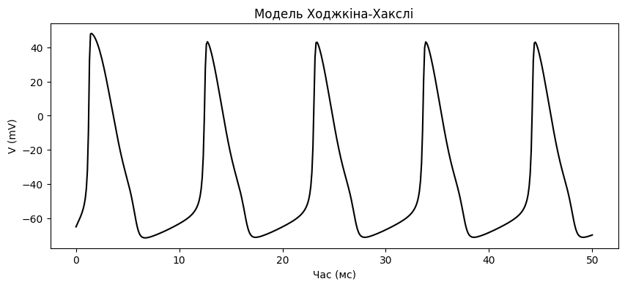

Рис. 3.2 – Тестування пари провідностей 200/10

Порівняно зі стандартними параметрами моделі Ходжкіна-Хакслі (120/36), збільшення провідності натрію до 200 забезпечує більшу кількість іонів натрію, що входять у клітину під час деполяризації, що призводить до більш швидкого і високого піку потенціалу дії. Така зміна спричинить більш швидкий початок потенціалу дії та може призвести до збільшення його частоти, оскільки нейрон швидше досягає порогового потенціалу для активації наступного потенціалу дії.

З іншого боку, зменшення провідності калію до призведе до повільнішої реполяризації, оскільки вихід іонів калію з клітини уповільнений. Це може призвести до більш тривалого потенціалу дії, оскільки мембрана повертається до відпочиваючого стану повільніше.

У підсумку, на графіку ми можемо спостерігати більш тривалі та, можливо, більш часті потенціали дії. Крім того, з-за збільшеного входу натрію і уповільненого виходу калію, мембранний потенціал може залишатися деполяризованим довше, що призводить до менш вираженої гіперполяризації після кожного спайку.

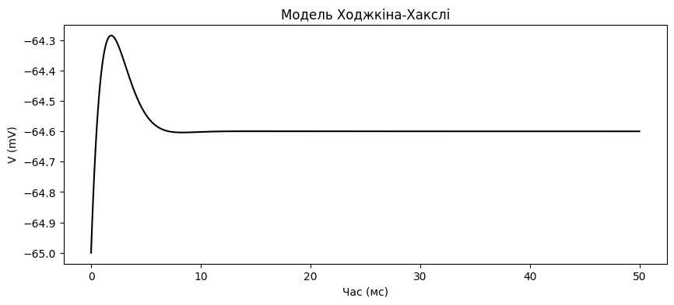

Рис. 3.3 – Тестування пари провідностей 50/100

Знижена провідність натрієвих каналів означає, що менша кількість іонів може входити в клітину під час деполяризації, що уповільнює та зменшує деполяризацію мембрани, і може не бути достатньо для досягнення порогового потенціалу, необхідного для ініціювання повного потенціалу дії. Таким чином, на графіку ми бачимо лише невеликий сплеск мембранного потенціалу, після якого потенціал швидко повертається до свого відпочиваючого рівня.

З іншого боку, підвищена провідність калієвих каналів означає, що іони можуть більш ефективно виходити з клітини, що сприяє швидкій реполяризації та відновленню відпочиваючого мембранного потенціалу після сплеску.

У порівнянні з типовим графіком активності нейрона з потенціалами дії (наприклад, при стандартних параметрах 120/36), тут ми бачимо приглушену реакцію без повторюваних спайків, що індикує на знижену збудливість нейрона через низьку провідність натрію і високу провідність калію.

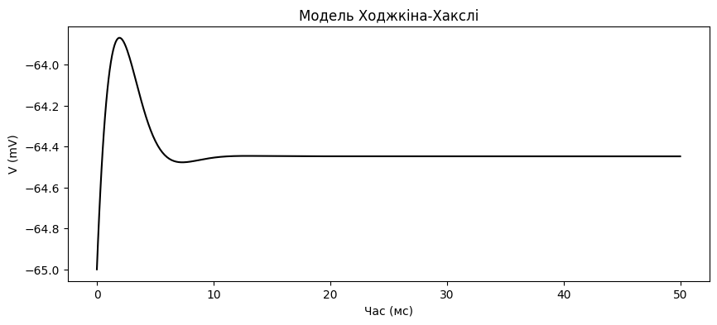

Рис. 3.4 – Тестування пари провідностей 100/100

У цьому випадку, нейрон може показати менш чітко виражені потенціали дії, оскільки рівень входу іонів натрію, який відповідає за деполяризацію, і вихід іонів калію, який відповідає за реполяризацію, збалансовані. Це може призвести до ситуації, де мембранний потенціал не досягає достатньої деполяризації для ініціації повторного потенціалу дії, або де реполяризація відбувається надто швидко, не дозволяючи нейрону довго залишатися в збудженому стані.

Таким чином, на графіку можна спостерігати одиночний відкликання потенціалу дії, після якого мембранний потенціал швидко стабілізується і залишається майже незмінним на рівні відпочиваючого потенціалу.

На відміну від попередньої пари 50/100, де домінуюча калієва провідність приглушила активність нейрона, тут висока провідність обох каналів може вказувати на інший режим роботи, який характеризується одиночними, швидкими та короткими потенціалами дії без тривалого збудження.

ВИСНОВКИ

В ході дослідження було встановлено, що модель Ходжкіна-Хакслі ефективно відтворює електрофізіологічну поведінку нейронів, зокрема, їх здатність до генерації та розповсюдження потенціалів дії. Аналіз впливу варіацій максимальних провідностей іонних каналів продемонстрував чутливість моделі до цих параметрів, що підкреслює важливість точного визначення біофізичних властивостей каналів для коректного моделювання нервових процесів.

Моделювання виявило, як зміни у параметрах провідності можуть призводити до різних режимів нейронної активності, від одиночних спайків до бурхливого файрингу, що має важливі наслідки для розуміння механізмів адаптації нейронів до стимуляції та їхньої роботи в нейронних мережах.

Результати підтвердили, що математичне моделювання є потужним інструментом для розшифровування складних нейробіологічних процесів і може слугувати основою для подальших досліджень у напрямку розробки медичних пристроїв та лікування неврологічних захворювань. Модель Ходжкіна-Хакслі виявилася корисною для тестування гіпотез про нейронну поведінку та вивчення патофізіології різних станів, відкриваючи шлях до нових біомедичних застосувань.

СПИСОК ВИКОРИСТАНИХ ДЖЕРЕЛ

1. Hodgkin, A.L., & Huxley, A.F. (1952). A quantitative description of membrane current and its application to conduction and excitation in nerve. *The Journal of Physiology*, 117(4), 500-544. DOI: 10.1113/jphysiol.1952.sp004764;
2. Hille, B. (2001). *Ion Channels of Excitable Membranes* (3rd ed.). Sinauer Associates. ISBN: 978-0878933211;
3. Johnston, D., & Wu, S.M.-S. (1995*). Foundations of Cellular Neurophysiology* MIT Press. ISBN: 978-0262100533;
4. Dayan, P., & Abbott, L.F. (2001). *Theoretical Neuroscience: Computational and Mathematical Modeling of Neural Systems.* MIT Press. ISBN: 978-0262541855;
5. Gerstner, W., Kistler, W.M., Naud, R., & Paninski, L. (2014). *Neuronal Dynamics: From Single Neurons to Networks and Models of Cognition.* Cambridge University Press. DOI: 10.1017/CBO9781107447615;
6. Будова нервової системи.Центральна і периферична нервова система людини. URL: [LINK](https://naurok.com.ua/budova-nervovo-sistemi-centralna-i-periferichna-nervova-sistema-lyudini-288643.html);
7. Нейрони - структура та функції. URL: [LINK](https://ukrayinska.libretexts.org/%D0%A1%D0%BE%D1%86%D1%96%D0%B0%D0%BB%D1%8C%D0%BD%D1%96_%D0%BD%D0%B0%D1%83%D0%BA%D0%B8/%D0%94%D0%BE%D1%88%D0%BA%D1%96%D0%BB%D1%8C%D0%BD%D0%B0_%D0%BE%D1%81%D0%B2%D1%96%D1%82%D0%B0/%D0%94%D0%BE%D0%B3%D0%BB%D1%8F%D0%B4_%D1%82%D0%B0_%D1%80%D0%BE%D0%B7%D0%B2%D0%B8%D1%82%D0%BE%D0%BA_%D0%BD%D0%B5%D0%BC%D0%BE%D0%B2%D0%BB%D1%8F%D1%82_%D1%82%D0%B0_%D0%BC%D0%B0%D0%BB%D1%8E%D0%BA%D1%96%D0%B2_%28Taintor_%D1%82%D0%B0_LaMarr%29/04%3A_%D0%9E%D0%B3%D0%BB%D1%8F%D0%B4_%D1%80%D0%BE%D0%B7%D0%B2%D0%B8%D1%82%D0%BA%D1%83_%D0%BC%D0%BE%D0%B7%D0%BA%D1%83/4.07%3A_%D0%9D%D0%B5%D0%B9%D1%80%D0%BE%D0%BD%D0%B8_-_%D1%81%D1%82%D1%80%D1%83%D0%BA%D1%82%D1%83%D1%80%D0%B0_%D1%82%D0%B0_%D1%84%D1%83%D0%BD%D0%BA%D1%86%D1%96%D1%97);
8. Потенціал дії. URL: [LINK](https://uk.wikipedia.org/wiki/%D0%9F%D0%BE%D1%82%D0%B5%D0%BD%D1%86%D1%96%D0%B0%D0%BB_%D0%B4%D1%96%D1%97);

ДОДАТКИ

<https://colab.research.google.com/drive/1SkSNTqL1Dvq5flDqqEtOo7ytj3OYS-My?usp=sharing>

import numpy as np

import matplotlib.pyplot as plt

from scipy.integrate import odeint

from ipywidgets import interact, FloatSlider

def hodgkin_huxley(y, t, I_ext, g_Na, g_K, g_L, E_Na, E_K, E_L):

V, m, h, n = y

alpha_m = (2.5-0.1*(V+65)) / (np.exp(2.5-0.1*(V+65)) - 1)

beta_m = 4*np.exp(-(V+65)/18)

alpha_h = 0.07*np.exp(-(V+65)/20)

beta_h = 1 / (np.exp(3-0.1*(V+65)) + 1)

alpha_n = (0.1-0.01*(V+65)) / (np.exp(1-0.1*(V+65)) - 1)

beta_n = 0.125*np.exp(-(V+65)/80)

dVdt = (I_ext - g_Na*m**3*h*(V-E_Na) - g_K*n**4*(V-E_K) - g_L*(V-E_L)) / C_m

dmdt = alpha_m*(1-m) - beta_m*m

dhdt = alpha_h*(1-h) - beta_h*h

dndt = alpha_n*(1-n) - beta_n*n

return dVdt, dmdt, dhdt, dndt

C_m = 1.0

E_Na = 50

E_K = -77

E_L = -54.387

g_Na = 120

g_K = 36

g_L = 0.3

I_ext = 10

V0 = -65

m0 = 0.05

h0 = 0.6

n0 = 0.32

y0 = [V0, m0, h0, n0]

t = np.linspace(0, 50, 500)

def plot_hh(g_Na, g_K):

sol = odeint(hodgkin_huxley, y0, t, args=(I_ext, g_Na, g_K, g_L, E_Na, E_K, E_L))

V = sol[:, 0]

plt.figure(figsize=(10, 4))

plt.title("Модель Ходжкіна-Хакслі")

plt.plot(t, V, 'k')

plt.ylabel('V (mV)')

plt.xlabel('Час (мс)')

plt.show()

interact(plot_hh,

g_Na=FloatSlider(min=0, max=200, step=1, value=g_Na),

g_K=FloatSlider(min=0, max=200, step=1, value=g_K))